 

**实 验 报 告**

|  |  |
| --- | --- |
| **课程名称：** | **编译技术** |
| **学生姓名：** | **何博韬** |
| **学生学号：** | **201630676706** |
| **学生专业：** | **软件工程** |
| **开课学期：** | **2017-2018第一学期** |

**软件学院**

**2017年11月**

# 实验二 实现decaf语言的语法分析程

|  |  |  |  |  |  |  |  |  |  |  |
| --- | --- | --- | --- | --- | --- | --- | --- | --- | --- | --- |
| **地 点：** | | | B7 楼 | | 233房； | | **实验台号：** | | 009 | |
| **实验日期与时间：** | | | 2017年12月6日 | | | | **评 分：** | |  | |
| **预习检查纪录：** | | |  | | | | **实验教师：** | | 徐杨 | |
| **电子文档存放位置：** | | |  | | | | | | | |
| **电子文档文件名：** | | |  | | | | | | | |
| **批改意见：** | | |  | | | | | | | |
| 出勤情况 | 课堂态度 | | 实验报告质量 | | | | | |
| 任务完成情况 | | 源代码注释 | | 报告内容 | |
| □ 出勤  □ 缺勤  □ 早退  □ 请假 | □ 认真  □ 不认真 | | □ 完成  □ 未完成 | | □ 优秀  □ 良好  □ 通过  □ 未通过 | | □ 优秀  □ 良好  □ 通过  □ 未通过 | |

# 报告内容

1、实验目标

1.扫描程序的输出token串作为输入，输出语法树。

2.使用递归下降分析法。

3.实现for语言结构。

4.实现语法错误检测。

2、实验环境

Eclipse

3、关键数据结构和核心算法

3.1 数据结构

哈希表

3. 2 核心算法

Parser类中的算法

3. 3 错误处理

（1）声明错误

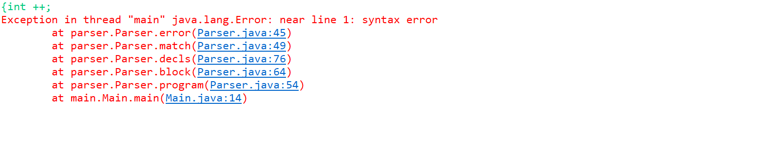

3.4 运行结果

（1）语法树

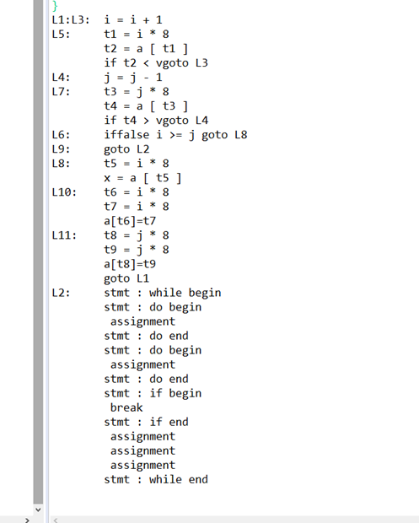

（2）for结构

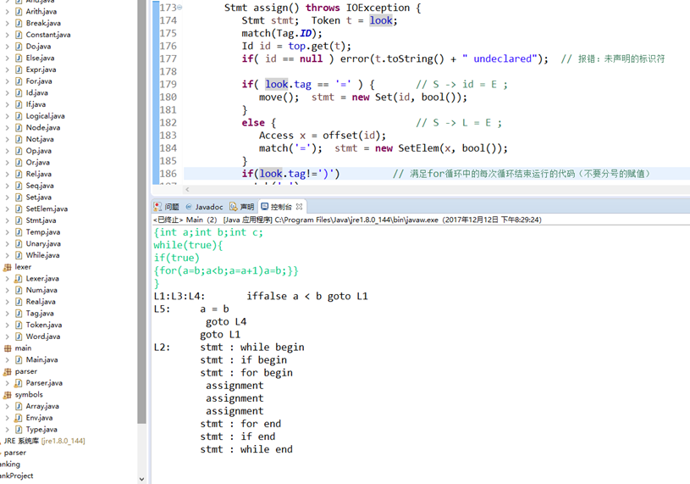

4、总结

花了很多时间看书上的代码。